Síntese de compostos auto estruturados de cobalto(II) com 5,5'-Carbonilbis (2-benzofurano-1,3-diona) e 1,4-diaminiciclohexano.

Thiago Augusto Grigolo (PIBIC/Fundação Araucária/Unioeste), Elvio Antonio de Campos (Orientador), e-mail: Thiago.grigolo@gmail.com

Universidade Estadual do Oeste do Paraná/Centro de Engenharias e Ciências Exatas/Toledo, PR.

Química/Química Inorgânica

Palavras-chave: MOF, cobalto, tridimensional, polímero de coordenação.

Resumo:
O presente trabalho objetiva a síntese de um composto de coordenação inédito o qual se classifica como uma estrutura metalo-orgânica (MOF), que por sua vez é uma subcategoria dos polímeros de coordenação. Esta nova estrutura baseia-se na coordenação de um centro metálico com ligantes orgânicos formando uma estrutura tridimensional que apresenta porosidade de tamanho apreciável. Especificamente, este trabalho apresenta o método de síntese de um MOF constituído de cobalto(II) e um ligante Zwitteriônico inédito, composto dos ligantes orgânicos dianidrido benzofenona-3,3′,4,4′-tetracarboxilico (BPTC) e trans-1,4-diaminociclohexano (1,4-DACH), obtido in-situ durante a síntese hidrotérmica. Também é apresentado a caracterização do material por diversas técnicas.

Introdução

Os polímeros de coordenação (PCs) são classificados como moléculas de massa molecular elevada que contenham metais e ligantes orgânicos como sendo as unidades de repetição unidas por ligação de coordenação e algumas vezes por outras ligações químicas mais fracas (Robin et al, 2006). A síntese dos polímeros de coordenação pode ser planejada para que o produto apresente propriedades químicas e físicas específicas. (Mensforth et al, 2013). Estas propriedades são atribuídas ao material final devido a espécie metálica e o ligante que o compõe. Dessa forma, a escolha destes constituintes é definitivamente primordial para as características do produto final.
Devido ao fato de que os compostos de coordenação, em especial os polímeros de coordenação das mais diversas configurações terem ganhado muito destaque nas últimas duas décadas, a IUPAC criou recomendações de classificação e nomenclatura destes compostos. De acordo com esta recomendação, a categoria de compostos de coordenação tem subdivisões. Os compostos de coordenação podem ser divididos em dois subgrupos: os compostos de coordenação individuais e os polímeros de coordenação. Este último, pode então ser divido em outras duas categorias: os polímeros de coordenação unidimensional e as redes de coordenação que são os polímeros de coordenação bi e tridimensionais. Este ainda possui um subgrupo de grande destaque que são as estruturas metalo-orgânicas (MOFs) que, de acordo com a recomendação da IUPAC, são polímeros de coordenação 2D e 3D com estrutura porosa de tamanho suscetível a serem preenchidos com outras espécies como íons e moléculas de solvente. (Batten et al., 2009; Champness et al, 2012).
Normalmente, os materiais porosos são orgânicos, como o carvão ativado, ou inorgânicos, como as zeólitas. Entretanto, os materiais porosos inorgânicos como as zeólitas não se apresentam em uma grande diversidade de composições. A fim de obter-se compostos com as propriedades dos compostos orgânicos e inorgânicos reunidas surgiram as estruturas metalo-orgânicas (MOFs – Metal-organic framework). As estruturas metalo-orgânicas são compostas de um centro metálico e ligantes orgânicos coordenados ao metal, assim como nos polímeros de coordenação, e estrutura com poros de tamanho relativamente grande. Algumas características dos MOFs são alta estabilidade, alto nível de ordenação e grande área superficial. Estas propriedades permitem sua aplicação em armazenamento de gás, catálise, luminescência e fluorescência, absorção de vapor ou gás, e armazenamento e liberação de fármacos (Kuppler, 2009).

Material e Métodos

Foram realizados procedimentos de síntese por meio hidrotérmico (Robin et al, 2006; Fernandez-Armas et al., 2004; Manfroi et al., 2014; Holman et al., 2005) utilizando reator de aço inoxidável com interior de teflon. Uma solução aquosa de cobalto(II) na forma de cloreto será misturada às soluções dos ligantes 5,5'-Carbonilbis(2-benzofurano-1,3-diona) (BPTC) e 1,4-diaminociclohexano (1,4-DACH), em diferentes proporções molares e então submetida ao aquecimento por tempos e temperaturas variáveis. Foram realizadas sínteses nos pH 5, 6, 7 e 8 ajustando com solução de bicarbonato de sódio 10% (m/v). Foram testadas tempos de aquecimento de 24 e 72 horas e temperaturas de 150, 160 e 170° C. Após o tempo de reação, a sólido formado foi separado por filtração a vácuo, lavado com água destilada e seco em estufa.
Alternativamente, foi realizado o procedimento de síntese pelo método da difusão lenta dos reagentes utilizando o ligante 1,3-xenilenodiamina (1,3-XDA) à temperatura ambiente e por refluxo em altas temperaturas. Neste caso, foram utilizados solventes orgânicos apropriados como DMSO e DMF.
A caracterização foi feita por difratometria de raio X de pó, espectroscopia vibracional, análises quantitativas de composição (cobalto, nitrogênio), térmicas (termogravimetria e calorimetria diferencial exploratória), análises morfológicas (microscopias óticas e eletrônica de varredura) e análises elementares (carbono, oxigênio e hidrogênio).

Resultados e Discussão

Primeiramente, foi realizada a síntese pelo método de difusão utilizando o sal cloreto de cobalto(II) e o ligante 1,3-XDA em um dos testes e o ligante 1,4-DACH em outro teste. Porém, não se obteve sucesso. Independentemente do solvente utilizado, não se alcançou a formação de sólidos cristalinos em nenhum dos testes.
A síntese hidrotérmica foi a única via de síntese que produziu compostos cristalinos suscetíveis à caracterização. Entre as diferentes proporções de metal:ligante:diamina e pH da solução, a proporção que apresentou melhor rendimento (aproximadamente 70%) foi a proporção de 1:2:2 e pH aproximadamente 5. Utilizando proporções diferentes e faixa de pH menor ou maior que 5 alguns feitos são observados como baixo rendimento, não formação do material cristalino ao invés observa-se material com baixa cristalinidade, formação de uma mistura de sólidos e precipitação do metal antes do aquecimento em pH elevado. Quando a reação é conduzida na proporção e pH ideal obtém-se sólido cristalino no formato de pequenos cristais rosados.
O mecanismo exato de como ocorre a formação do material é desconhecido, porém as evidências indicam que seja bastante complexo. Contudo, sabe-se que inicialmente o BPTC (Quadro 1 A) sofre hidrólise formando o ácido H₄BPTC (Quadro 1 B) que em seguida reage com o ligante 1,4-DACH para a formação de um novo ligante (Quadro 1 C) que posteriormente coordena-se com o centro metálico. Este novo ligante é formado de acordo com a reação do Quadro 1 e possui uma carga positiva no nitrogênio e uma carga negativa no oxigênio. O ligante formado é um Zwitteríon devido sua característica de possuir carga positiva e negativa, mas ter carga residual zero. Observa-se que o ligante Zwitteriônico possui três hidroxilas capazes de coordenar-se ao metal. Cada unidade do ligante coordena com dois íons cobalto(II) coordenando duas hidroxilas com um dos íons de cobalto e a última hidroxila com o outro cobalto. Assim, a rede bidimensional cresce indeterminadamente. A estrutura 2D do composto possui cargas localizadas, mas carga total zero, devido aos ligantes Zwitteriônicos. Assim, duas ou mais unidades bidimensionais podem interagir e se posicionarem de forma que o centro de cargas positivas de uma unidade fique próximo ao centro de cargas negativas da outra, resultando numa interação eletrostática que mantém as unidades bidimensionais juntas formando uma unidade tridimensional (Figura 1).

Quadro 1 – Reação de síntese do composto de cobalto(II) .

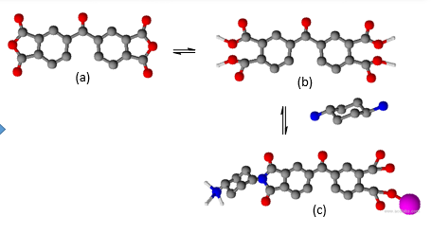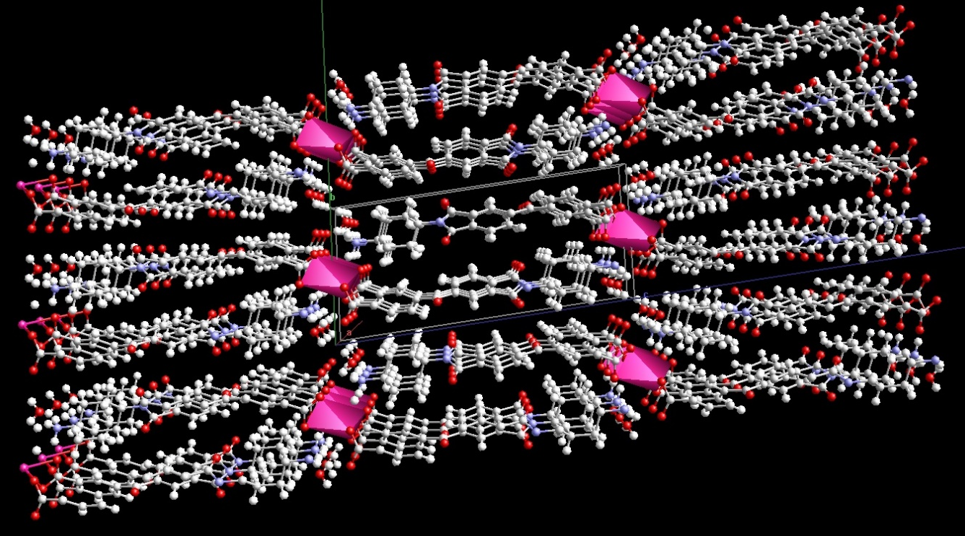
Figura 1 – Estrutura tridimensional do Co-MOF onde os centros metálicos estão substituídos por tetraedros.
O padrão de difração teórico (Mercury 3.5.1-Build RC5) e o padrão de difração, de duas sínteses realizadas sob mesmas condições, obtido experimentalmente por meio da difração de raio X de pó estão apresentados na Figura 2. Observa-se que não há diferença entre as sínteses, mostrado a reprodutibilidade da rota sintética, e observa-se que o padrão de difração experimental é muito similar ao padrão de difração calculado indicando que os compostos têm a mesma estrutura cristalina do modelo calculado.

Figura 2. Difratograma de raio X calculado (azul) síntese 323 (vermelho) 29 (preto).
Figura 3. Análise termogravimétrica do material.

A análise termogravimétrica (TG) da Figura 3, mostra que o material perde água até 150° C e sua estabilidade térmica até 300° C. O espectro de ressonância nuclear de carbono (¹³C RMN) do Co-MOF que confirma a estrutura do composto.
Conclusões

Os estudos conduzidos neste trabalho mostraram que a reação entre BPTC, 1,4-DACH e cloreto de cobalto(II) em meio hidrotérmico e com pH ideal produz uma estrutura metalo-orgânica porosa (Co-MOF) com fórmula molecular (C₂₃H₁₉N₂O₇Co.H₂O)_{n} formada por um ligante Zwitteriônico sintetizado in situ. Além disso foi possível determinar a estrutura cristalina e propriedades deste material inédito pelas técnicas de caracterização apresentas neste trabalho.

Agradecimentos

Os autores agradecem a Universidade Estadual do Oeste do Paraná e a Fundação Araucária pelo fomento.

Referências

Robin, A. Y.; Fromm, K. M. (2006). Coordination Polymer Networks with O- and N-donors: What they are, why and how they are made. Coordination Chemistry Reviews 250, 2127-2157.

Mensforth, E. J.; Matthew, R. H.; Batten, S. R. (2013). Coordination Polymers of Sulphur-Donor Ligands. Inorganica Chimica Acta 403, 9-24.

Batten, S. R.; Champness, N. R.; Chen, X. M.; Garcia-Martinez, J. (2009). Terminology of Metal-Organic Frameworks and Coordination Polymers (IUPAC Provisional Recommendation). IUPAC Inorganic Chemistry Division.

Champness, N. R.; Batten, S. R; Chen, X. M.; Garcia-Martinez, J. (2012). Coordination Polymers, Metal-Organic Frameworks and the need for terminology guidelines. CrystEngComm 14, 3001.

Kuppler, R. J.; Timmons, D. J.; Fang, Q.; Li, J.; Makal, T. (2009). A. Potential Applications of Metal-Organic Frameworks. Coordination Chemistry Reviews 253, 3042-3066.

Fernandez-Armas, S.; Mesa, J.L.; Pizarro, J.L.; Peña, A.; Chapman, J.P.; Arriortua, M.I. (2004). Hydrothermal synthesis, crystal structure and spectroscopic and magnetic properties of (C₂H₁₀N₂)[Mn₂.0₉Co_{0.91}(HPO₃)₄]. Materials Research Bulletin 39, 1779-1790.

Manfroi, D. C.; Anjos, A.; Cavalheiro, A. A.; Perazolli, L. A.; Varela, J. A.; Zaghete, M. A. (2014). Titanate nanotubes produced from microwave-assisted hydrothermal

